1. 用户登录  
   接口说明：用户登录

使用场景：获取token信息

请求说明：

|  |  |
| --- | --- |
| 名称 | 值 |
| url | http://x.x.x.x/api/user/login |
| 格式 | params |
| 请求方式 | POST |
| 编码 | UTF-8 |

请求参数说明：

|  |  |  |
| --- | --- | --- |
| 参数 | 类型 | 说明 |
| username | String | 用户名 |
| password | String | 密码 |

请求示例：

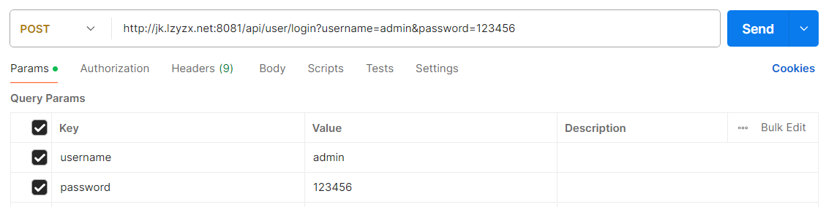

正确返回示例：

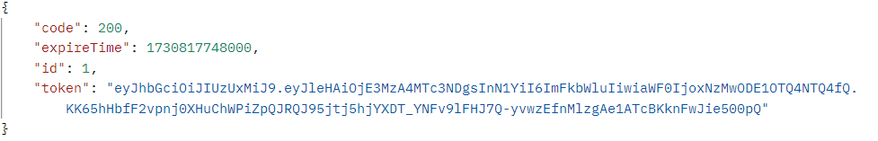

错误返回示例：

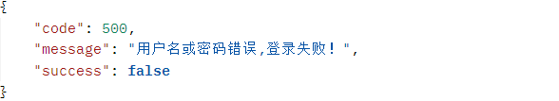

1. 获取订单列表

接口说明：根据用户下单时间，获取订单列表

使用场景：根据用户下单时间，获取订单列表

请求说明：

|  |  |
| --- | --- |
| 名称 | 值 |
| url | http://x.x.x.x/api/orders/list |
| 格式 | params |
| 请求方式 | POST |
| 编码 | UTF-8 |

请求参数说明：

|  |  |  |
| --- | --- | --- |
| 参数 | 类型 | 说明 |
| token | String | 必填，登录鉴权 |
| password | String | 必填，密码 |
| pageSize | int | 选填，默认200，最大500 |
| username | String | 选填，用户姓名 |
| userId | String | 选填，用户身份证号 |
| startDealTime | datetime | 选填，下单开始时间 |
| endDealTime | datetime | 选填，下单结束时间 |

请求示例：

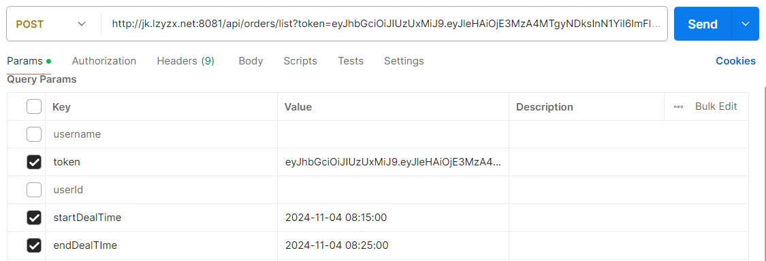

正确返回示例：

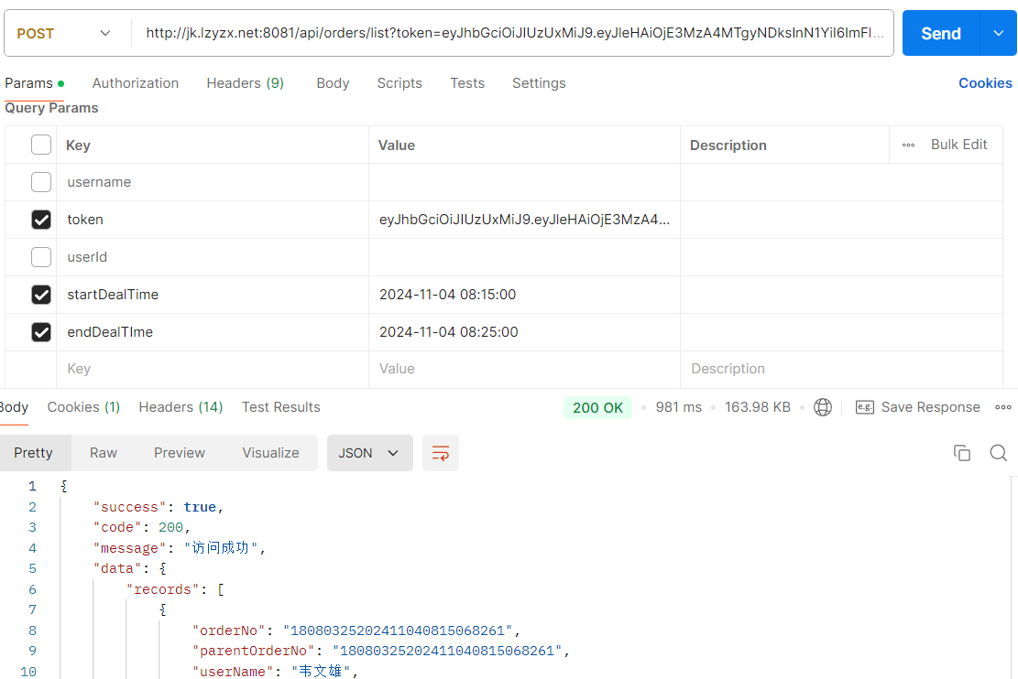

错误返回示例：

